Тема 1: «Семья и детский сад»
Цель взаимодействия с родителями, поставленная ДОУ, всегда будет глобальной и отличающийся от целей, которые ставит каждый воспитатель при личной взаимосвязи с родительской общественностью. Общей целью для всего учреждения является формирование общего пространства «детский сад — семья». А цель каждого отдельного мероприятия с родительской общественностью (собрания, открытого занятия и т. п.) подбирается воспитателем самостоятельно исходя из потребностей и нужд родителей и общего плана занятий.
Целью первого родительского собрания может быть установление тесного взаимодействия с родительской общественностью или адаптация детей к условиям ДОУ.
Задачи всего учреждения также отличаются от задач, которые ставит себе каждый воспитатель при взаимодействии с родителями, но не противоречат друг другу. Наиболее приоритетными задачами всего ДОУ являются:
- Заинтересовать родительскую общественность жизнью детского сада и группы путём использования различных форм взаимодействия.
- Сформировать такую среду, в которой динамично развивающийся ребёнок будет чувствовать себя комфортно и продолжать успешно развиваться.
- Организовать непрерывное высокопрофессиональное психологическое сопровождение образовательного процесса и при необходимости оказывать семье ребёнка психолого-педагогическую поддержку.
- Создать условия для трансляции родителям знаний в области социализации, охраны и укрепления здоровья, правильного развития и обучения детей.
До прихода в детский сад круг общения ребёнка весьма ограничен. В момент, когда малыш приходит в детский сад, перед ним распахивается целый новый мир общения и игр. Этот мир резко отличается от того, к чему ребёнок привык дома.
Задачи всего учреждения также отличаются от задач, которые ставит себе каждый воспитатель при взаимодействии с родителями, но не противоречат друг другу. Наиболее приоритетными задачами всего ДОУ являются:
- Заинтересовать родительскую общественность жизнью детского сада и группы путём использования различных форм взаимодействия.
- Сформировать такую среду, в которой динамично развивающийся ребёнок будет чувствовать себя комфортно и продолжать успешно развиваться.
- Организовать непрерывное высокопрофессиональное психологическое сопровождение образовательного процесса и при необходимости оказывать семье ребёнка психолого-педагогическую поддержку.
- Создать условия для трансляции родителям знаний в области социализации, охраны и укрепления здоровья, правильного развития и обучения детей.
До прихода в детский сад круг общения ребёнка весьма ограничен. В момент, когда малыш приходит в детский сад, перед ним распахивается целый новый мир общения и игр. Этот мир резко отличается от того, к чему ребёнок привык дома.
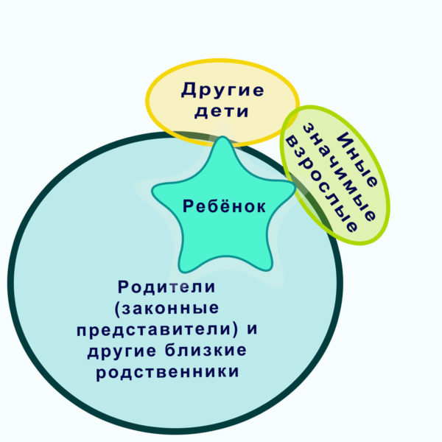
Именно поэтому нужно активно и правильно поддерживать ребёнка во время адаптации к детскому саду. Лишь совместные усилия специалистов детского сада и родителей помогут малышу легче и быстрее пройти сложный для ребёнка период. Вот и первая задача, появляющаяся перед родителями, специалистами и детским садом в целом. Вторая задача — второй этап — плавное введение в образовательную деятельность. В это время основной вид деятельности ребёнка — игра. Он учится играть и, играя, учится. Третья немаловажная задача — социализация. Успешное взаимодействие малыша и его окружения нередко становится основой его будущего. В реализации этих задач мелочей нет, как нет и лишних людей. Воспитатель становится связующим звеном между специалистами детского сада, ребёнком и родителями. Дело в том, что в детском саду ребёнок реализует себя сам. Его поведение в группе может в корне отличаться от поведения дома, и это нормально. 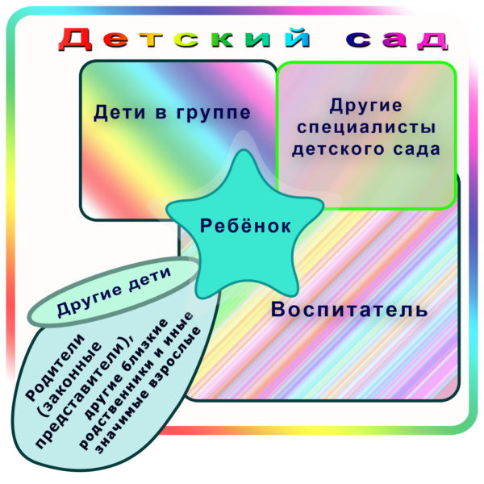
Воспитатель находится с детьми большую часть их пребывания в детском саду и должен обладать основами музыкального развития, логопедии, физического развития и психологии. Эти знания ему нужны, чтобы правильно построить работу в группе, но он не является специалистом в этих областях. Воспитатель, опираясь на первичные знания, определяет потребности детей. На основе наблюдений за детьми и бесед с родителями он обращается к специалистам. Так, в случае формирования динамичной минутки воспитатель обратится к инструктору по физической культуре, а заметив нарушения речи — к логопеду.
Воспитатель — человек, который занимается группой в целом, но в то же время знает все индивидуальные особенности каждого ребёнка. Он организует занятия в игровой форме по развитию мелкой моторики, основам счёта, геометрических форм и других начальных знаний об окружающем мире.
Важно понимать, что не только воспитателю необходимо поддерживать контакт с родителями. С семьями воспитанников работают и другие специалисты ДОУ:
- Логопед. Правильная постановка речи ребёнка имеет огромное значение в его социализации. Важно чтобы ребёнок и дома продолжал говорить правильно и чисто. Поэтому так необходима тесная работа логопеда с родителями, в формах открытых занятий, раздаточного материала, групповых консультаций и индивидуальных бесед.
- Инструктор по физической культуре также нуждается в работе с родительской общественностью. Ведь только в связке «детский сад — семья» можно привить ребёнку любовь к здоровому образу жизни. Инструктор может использовать такие формы работы с родителями, как активные игры, совместные прогулки, анкетирование, открытые занятия и групповые консультации.
- Музыкальный руководитель. Задача музыкального руководителя — воспитать в детях чувство прекрасного, любовь к творчеству, уверенность в себе и своих силах, и родительская общественность может в этом помочь. Музыкальный руководитель может проводить опросы и анкетирование среди родителей. А родители могут активно помогать в подготовке музыкальных праздников и мероприятий.

